27 февраля на базе нашей школы провели районное методическое объединение учителей родного языка и литературы. Учитель нашей школы Галиева Анфиса Мударисовна показала открытый урок в соответствии с требованиями ФГОС ООО.
Анфиса Мударисовна продемонстрировала коллегам индивидуально-дифференцированный подход к подготовке и проведению урока, использование информационно-коммуникационных технологий, целенаправленное сочетание различных форм организации учебно-познавательной деятельности: групповая (работа в группах, парах), индивидуальная. Все этапы урока были логически связаны между собой и работали на достижение цели урока. Использовалась необходимая наглядность и раздаточный материал, использовалась доска, проектор, ноутбук, учебники. Психологическая атмосфера на уроке была благоприятная. Дети были активны, материал был доступный. Задачи урока были реализованы, урок цели достиг.

Учителя МБОУ СОШ с.Верхние Татышлы Хаирзаманова И.С.,Нуриханова З.Ф. провели Мастер-классы.
Учитель МБОУ СОШ с.Шулганово Усманова Г.М.выступила с презентацией книги»Атнабай эзлареннан». 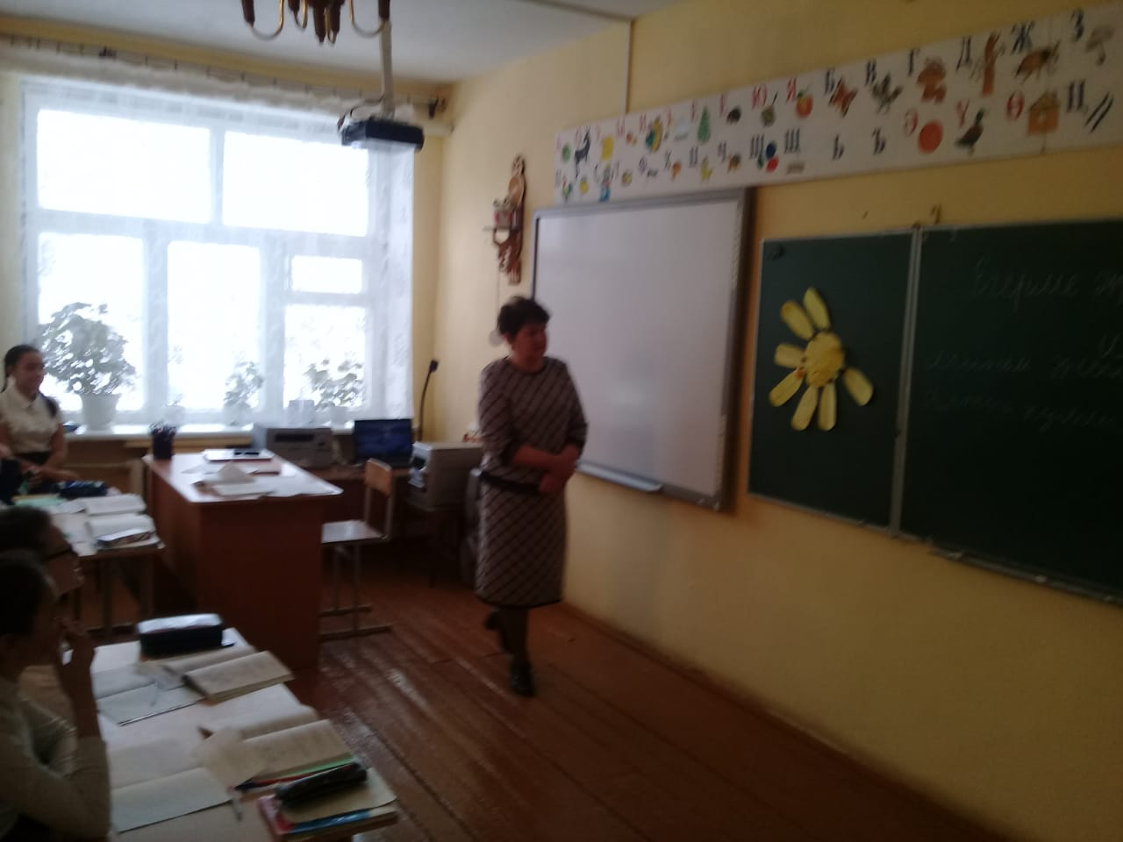
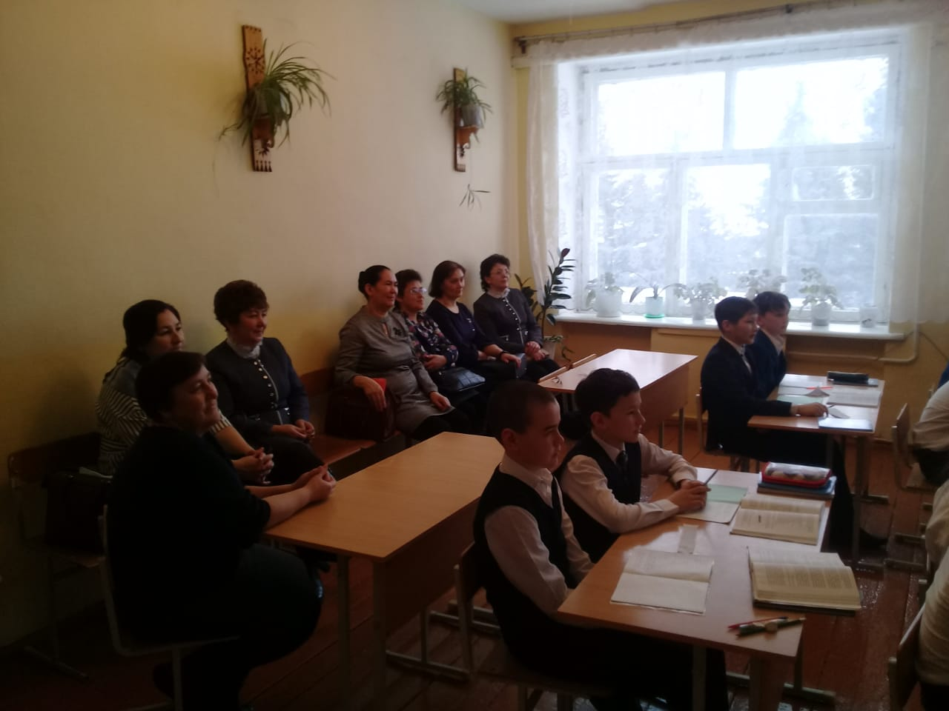
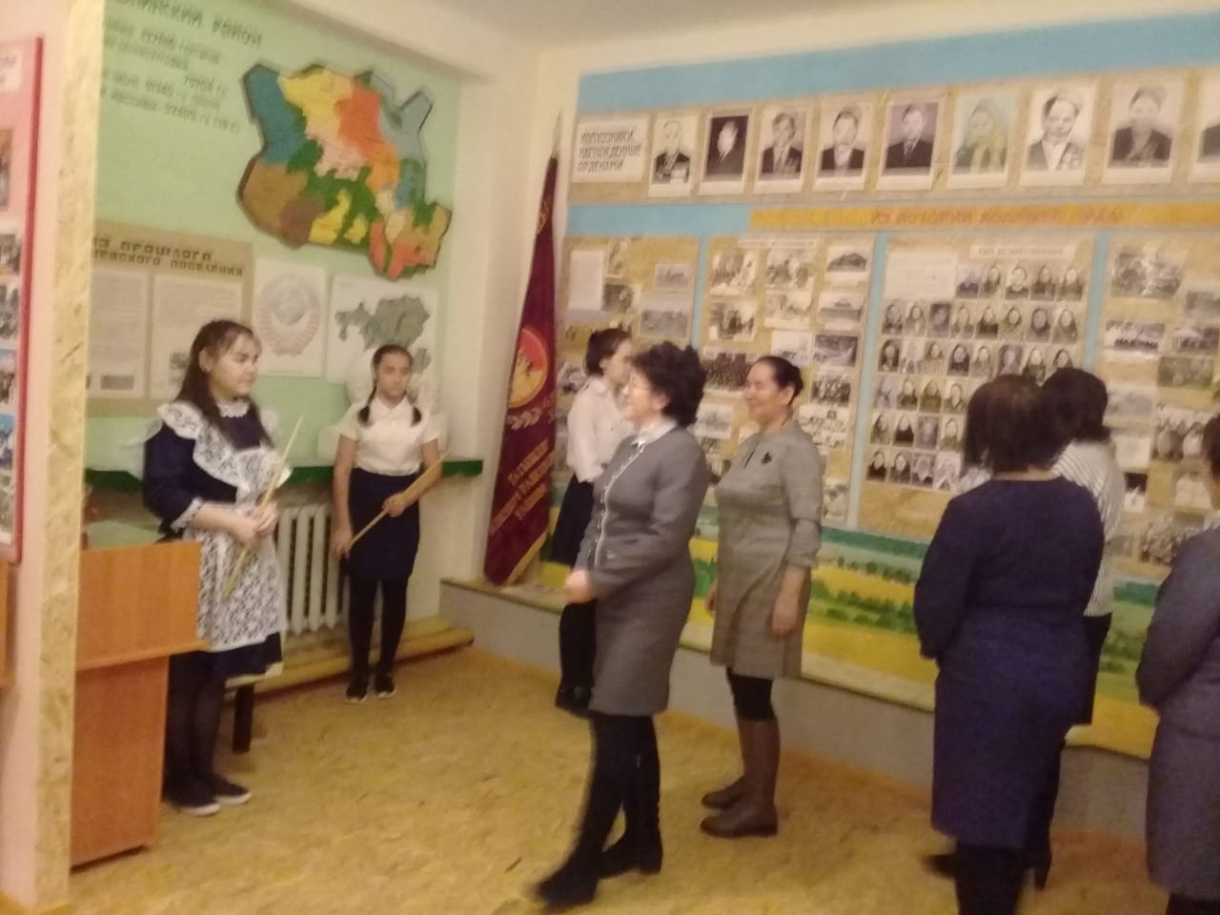
Большое спасибо педагогам. Было очень приятно встретиться с коллегами.

Зам.директора по УВР Шакирова З.С.

